Ursula Philippi

Bericht
über Arbeiten an der Wegenstein‘s-Söhne- Orgel (1914)
In der evangelischen Kirche Meschendorf.

Am 1. und am 2. Juni 2023 wurden durch Barbara Dutli folgende Arbeiten an der pneumatischen, original erhaltenen Orgel von 1914 in Meschendorf durchgeführt:
Der Ventilator der inzwischen unbrauchbaren Draaser Orgel in Reps wurde eingebaut und Fehler, die in den letzten Jahren aufgetaucht waren, wurden behoben. Die Verfasserin dieses Berichts wirkte als ungelernte Hilfskraft mit.
Der Ventilator aus der Draaser Orgel, mit Wissen des Orgelausschusses, des Bezirks Kronstadt und mit dem Einverständnis der Gemeinde Reps, wurde in Reps abgekoppelt und freundlicherweise schon nach Meschendorf transportiert. Kurator Karl Hellwig hatte bereits darauf aufmerksam gemacht, dass der Dämmstoff im Ventilator zerbröselt sei und der Motor so nicht eingebaut werden dürfe.
Die Reinigung des Motors, der dafür zerlegt werden musste, die neuerliche Dämmung mit modernem Dämmstoff aus der Schweiz, der Anschluss ans Stromnetz und der Einbau des speziell angefertigten Rollerventils sowie eines Kanals, dauerten den ganzen ersten Tag. Ing. Marin……der sommers in Meschendorf wohnt, war dabei sehr behilflich.
Am zweiten Tag wurde zunächst Feinmechanik-Öl eingekauft und der Motor geölt, worauf wieder Kurator Hellwig aufmerksam gemacht hatte.
Ein Einschalt-Balg für das Pedal-Register Subbass 16‘, den Barbara Dutli bei einem Besuch zwei Tage davor ausgebaut hatte, um ihn neu zu beledern und zu kleben, wurde an Ort und Stelle wieder montiert. Das Register kann wieder benützt werden.
Ein Fehler im Register Traversflöte 4‘ (Heuler Ton B) wurde gesucht, gefunden und behoben. Es war ein verbogener Draht im Inneren der Kanzelle. Da der Fehler wieder auftauchte, musste der Vorgang ein zweites Mal wiederholt werden.
Bleirohre für die Pedaltöne, die zu fließen begonnen hatten, wurden gerichtet, neu befestigt und fixiert, damit sie nicht mehr durch ihr Eigengewicht fließen können.
Die Orgel wurde im Diskantbereich gestimmt, wo es hörbare Verstimmungen gab. Dabei mussten aus verschiedenen Pfeifen Fliegen und andere Verschmutzungen entfernt werden.
Die Batterien des Marderschrecks wurden ausgetauscht. Bei den Treppen zum Kirchturm, außen, waren frische Marderspuren zu sehen!
Die Arbeiten, so mühsam sie auch waren, haben Freude bereitet und ein gutes Ergebnis für die Orgel erbracht. Die Verfasserin dieser Zeilen hat viel lernen dürfen und sich am Ende sehr über den schönen Klang der Wegenstein-Orgel in Meschendorf gefreut, die nun ohne Balgentreter zum Klingen gebracht werden kann.

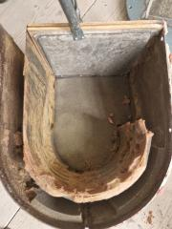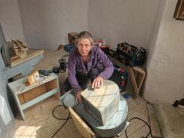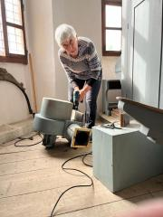
Der alte Ventilator wird zerlegt und gereinigt

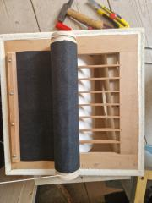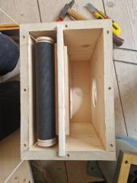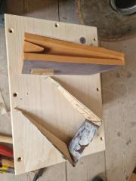
Neu angefertigte Teile für Meschendorf

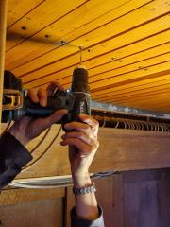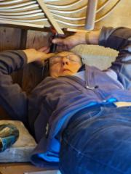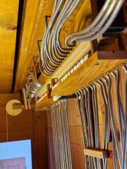
Arbeiten im Orgelinneren

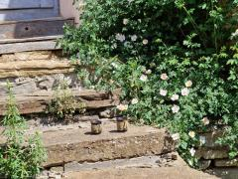
Kaffeepause auf den Stufen zum Turm, wo der Marder Spuren hinterlassen hatte.

